学生信息核实补录操作指南
登陆“综合服务平台apps.bjmu.edu.cn”，点击左上角，输入学号，密码进行登录
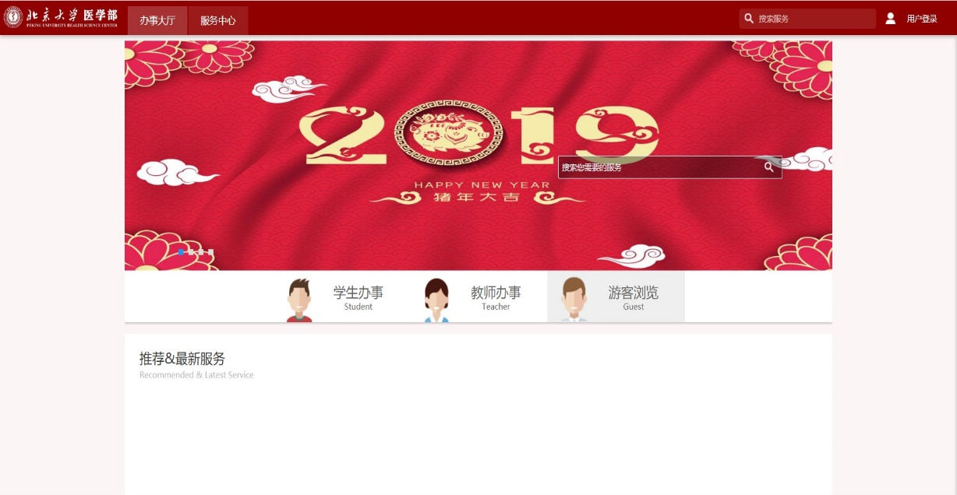

搜索“学生信息”
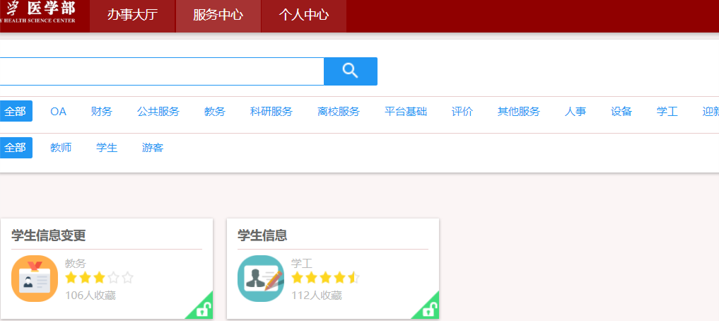
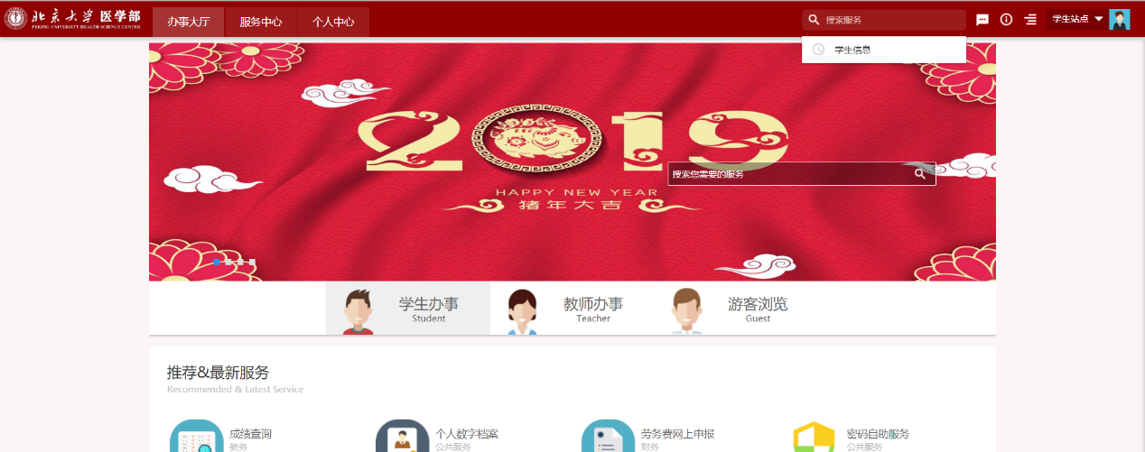

点击“学生信息”—>“进入服务”
在学生基本信息页面点击“编辑”对学生基本信息进行核实、补充；

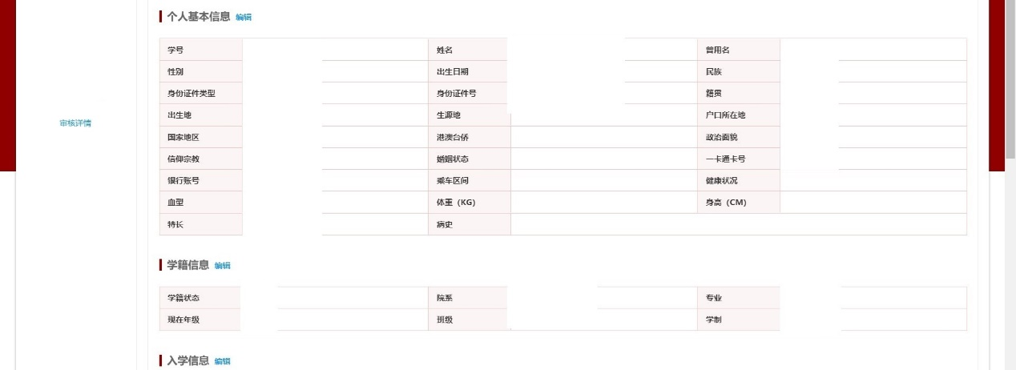
同时按照本人和家长的自愿原则，在“家庭成员”中添加成员并对信息进行补录。

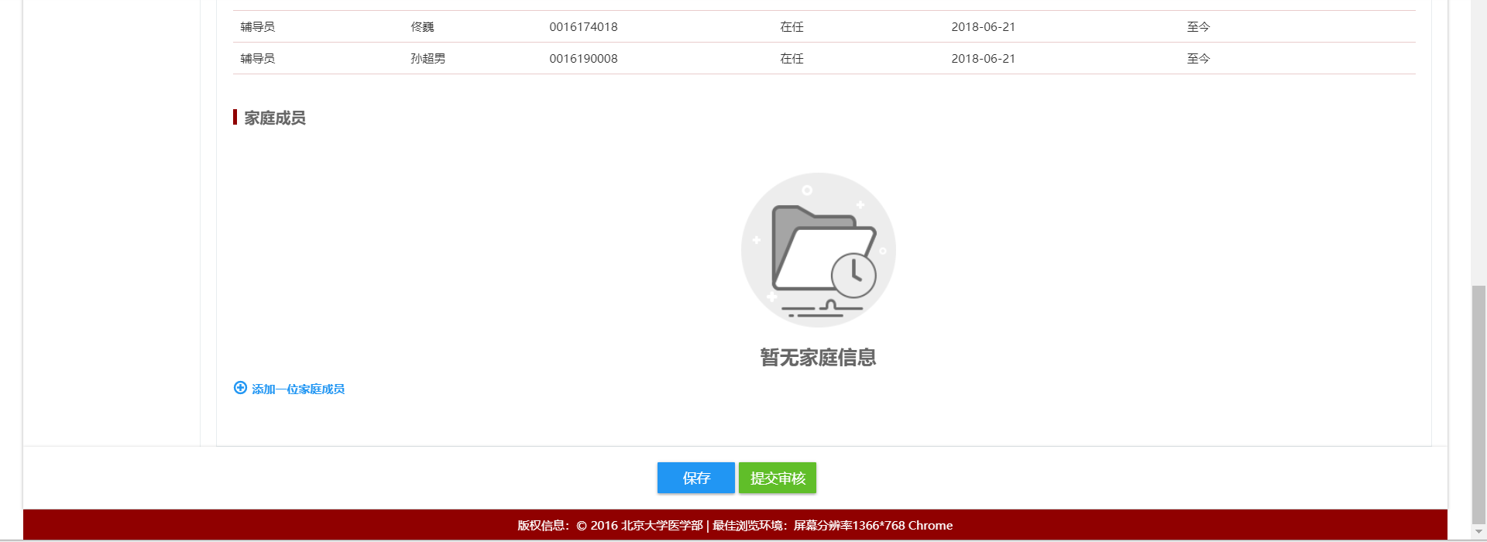
点击上图“添加一位家庭成员”，会出现如下信息栏，可添加多个；
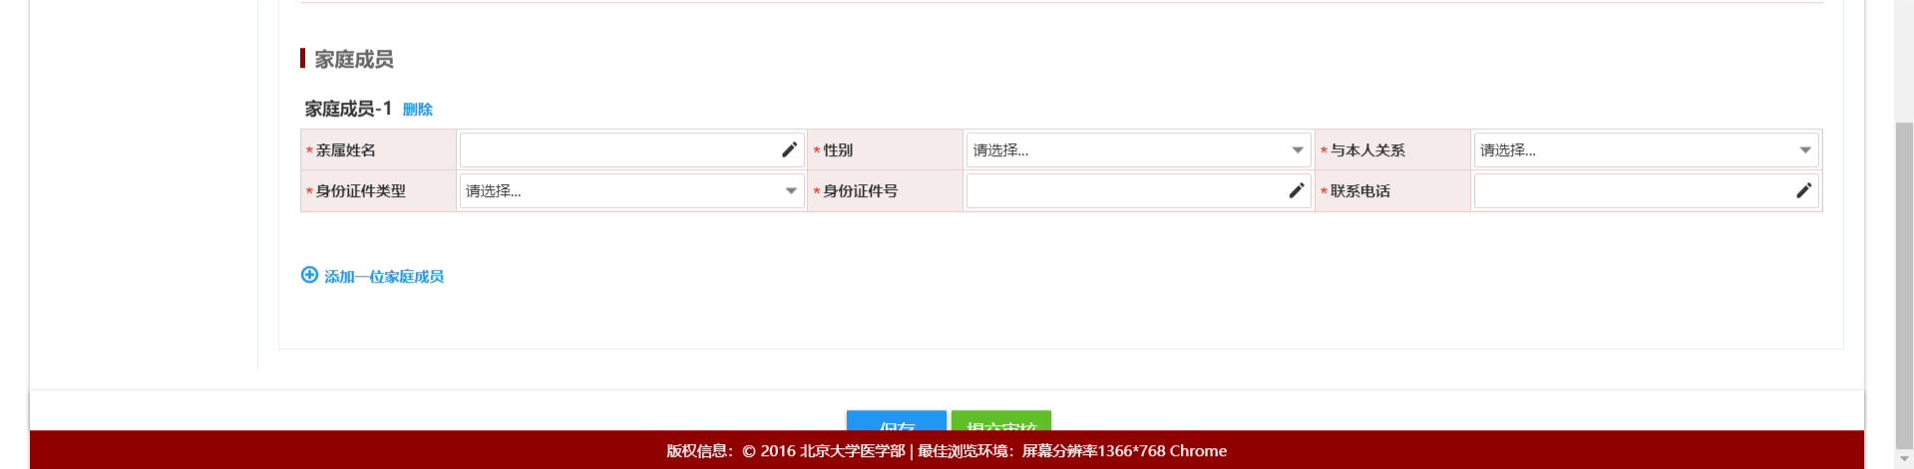

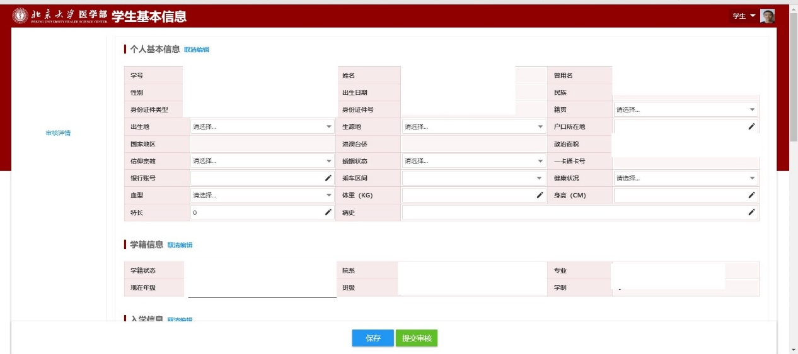
添加或更改完成后，点击“保存”即可。

